
ГОТОВИМСЯ К ЕГЭ по ХИМИИ http://maratakm.narod.ru

АХМЕТОВ М. А. УРОК 18. ЗАДАНИЯ.

Выбрать другой урок

Сложные эфиры. Жиры. Мыла
Часто приходится слышать: "Он еще не нашел себя".
Но найти себя невозможно - себя можно только создать.
Томас Сас

1. Составьте уравнение реакции этерификации в общем виде.
RCOOH+R₁OH=RCOOR₁+H₂O
2. Приведите три уравнения реакций, приводящих к образованию одного и того же сложного эфира.
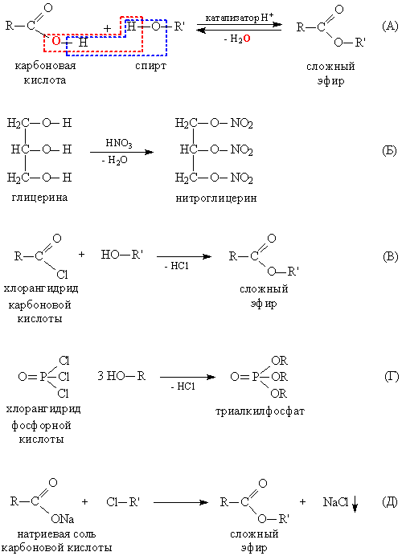

3. Напишите схему кислотного гидролиза этилового эфира монохлоруксусной кислоты.
ClCH₂COOC₂H₅+H₂O=ClCH₂COOH+C₂H₅OH
4. Чем отличаются по химическому строению жидкие жиры от твердых? Приведите примеры.
Это пример строения молекулы твердого жира.
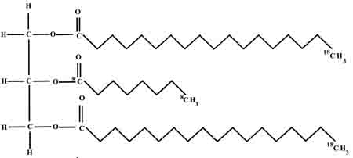
Радикалы карбоновых кислот, образующих жир, имеют предельное строение. В них отсутствуют кратные связи
У жидких жиров в отличие от твердых в радикале имеются одна или несколько двойных связей
5. Напишите уравнение реакции щелочного гидролиза тристеарата глицерина.

6. Напишите структурные формулы моно- и диметилового эфиров этиленгликоля. Способны ли эти соединения вступать в реакцию этерификации?

7. Напишите структурную формулу триглицерида, образованного одним остатком пальмитиновой кислоты и двумя остатками олеиновой кислоты.

8. Относительная плотность паров сложного эфира по водороду равна 30. Приведите структурную формулу этого эфира.
Так как в сложном эфире должно быть 2 атома кислорода, масса которых составляет 32, понятно, что в жире также 2 атома углерода. Следовательно, речь идет о метиловом эфире муравьиной кислоты
Ответ: НСООСН₃
9. С помощью каких реакций можно осуществить превращения по схеме: сложный эфир→спирт → альдегид? Исходное соединение является метиловым эфиром уксусной кислоты. Напишите уравнения реакций.
СH₃COOCH₃+H₂O=CH₃COOH+CH₃OH
CH₃OH+CuO=CH₂O+Cu+H₂O
10. Плотность паров сложного эфира по гелию равна 22. При сгорании всей получившейся в результате гидролиза кислоты образуется углекислого газа втрое больше, чем при сгорании получившегося в ходе той же реакции спирта. Установите структурную формулу этого эфира.
Так как в молекуле спирта содержится 2 атома кислорода, то его молекулярная формула С₄Н₈O₂
Из условия видно, что атомов углерода в кислоте втрое больше, чем в спирте , что и даст искомую формулу
Ответ: С₂Н₅СООСН₃
11. Какой объем 25% -ного раствора гидроксида калия (плотность 1,23 г/мл) нужно затратить на проведение гидролиза смеси массой 15 г, состоящей из этилового эфира уксусной кислоты и метилового эфира пропионовой кислоты?
Следует обратить внимание на то, что эфиры имеют одинаковую молекулярную формулу С₄Н₈О₂, следовательно, и одинаковую молекулярную массу 88.
Из уравнения реакции гидролиза эфира очевидно соотношение между количеств реагирующих веществ 1:1.
Составим пропорцию
Для гидролиза 88 г эфира необходимо 56 г КОН
А для гидролиза 15 — — — — — — х
х=9,55
9,55г составляет 25%
х — — — — — 100%
х=38,2 г
Теперь найдем объем
38,2:1,23=31 мл
Ответ: 31 мл

12. Для гидролиза смеси этилацетата и метилпропионата потребовалось 120 г 20%-ного раствора карбоната калия. Вычислите массу смеси.
Эта задача обратная предыдущей.
Ответ: 15,3 г

